作业1（时间9月20—10月9日）每个人独立完成
1.一个平面电磁波可以表示为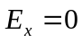,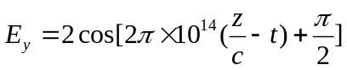，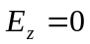，求：
- 该电磁波的频率、波长、振幅和原点的初位相？
- 波的传播和电矢量的振动取那个方向？
- 与电场相联系的磁场B的表达式。
2. 一平面波的复振幅表达式为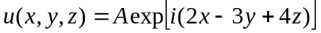，试求其波长，沿x、y、z方向的空间频率。
3. 试分析离轴球面波的傍轴条件和远场条件（如图2），给出Q、P分别和同时满足傍轴条件，远场条件时的光场分布。
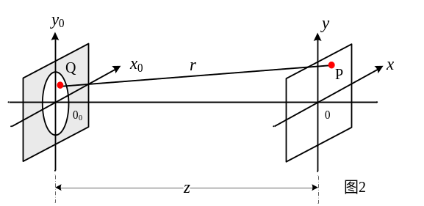
4. 空气中有一薄膜(n=1.46)，两表面严格平行。今有一平面偏振光波以30°入射，其振动面与入射面夹角为45°， 如图1所示。问由表面反射的光和经内部反射后的反射光的光强各为多少？它们在空间的取向如何？它们之间的相位差是多少？
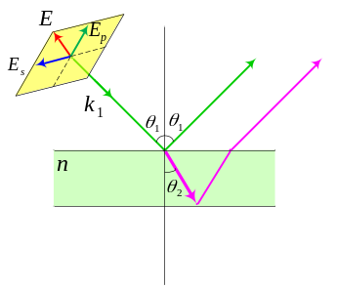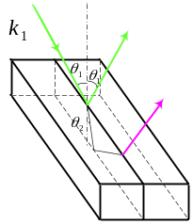
图1
5. 在真空中沿z方向传播的两个振动方向相同的单色光波可以表示为
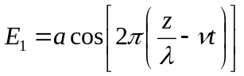，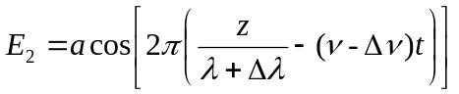
若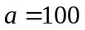V/m，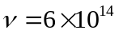Hz，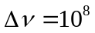Hz，试求：(1)两波叠加后合成波在z=0，z=1m和z=1.5m各处的强度随时间的变化关系；(2)合成波振幅周期变化和强度周期变化的空间周期。
6. 试确定其正交分量由下两式表示的光波的偏振态
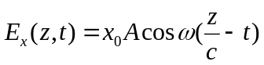，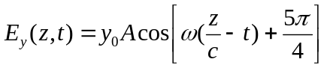
7. 一束右旋圆偏振光（迎着光的传播方向看）从玻璃表面垂直反射出来，若迎着反射光的方向观察，是什么光？为什么？
8. 图3所示的菲涅耳棱体的折射率为1.5，入射线偏振光电矢量与图面成45°，问：(1)要使从棱体出射圆偏振光，棱体的顶角应为多大? (2) 若棱体折射率为1.49，能否产生圆偏振光？
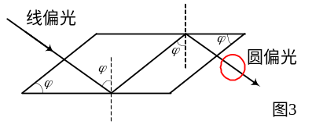
9. 图4中的M₁、M₂是两块平行放置的玻璃片(n=1.5)，背面涂黑。一束自然光以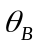角入射到M₁上的A点，反射至M₂上的B点，再出射。试确定M₂以AB为轴旋转一周时，出射光强的变化规律。

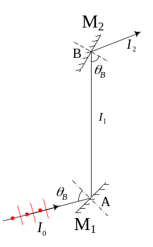图4
10. 在与一平行光束垂直的方向上插入一透明薄片，薄片厚度h=0.01mm，折射率为n=1.5，若光波的波长λ=500nm，试计算透明薄片插入前后所引起的光程和相位变化。
11. 什么叫色散？什么叫正常色散？试分析在正常色散和反常色散区，群速度与相速度的关系。
作业2：阅读作业和思考题
阅读作业：
- 光辐射的经典模型——电偶极子
- 电磁场的边值关系
- 倏逝波应用
- 光的吸收、色散和散射
- 光波在金属表面的反射和透射
- 光镊子
- 啁啾脉冲放大技术
思考题：
- 为什么天空是蔚蓝色，旭日和夕阳是红色的？
- 为什么光在金属表面反射时不会发生全偏振现象?
- 在你所常见的反射镜上通常涂的是那种金属材料，为什么?
- 试利用电磁场的边值关系证明，当平面波倾斜入射到金属内的波的等相面和等幅面不相互重合？并与倏逝波比较。
- 什么是TEM波、TE波、TM波？分析电偶极子辐射的磁场、电场。
- 试设想如果你是宇航员，你看到的天空将是什么样子？
- 对实际光波的两种说法—“光是由有限长的波列组成”和“光是非单色的”完全是等效的，它们是光源同一性质的不同表述。你是怎样理解这句话的，它们各自侧重点是？

